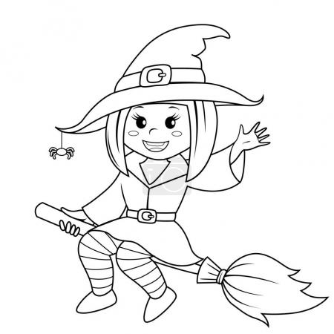
SLADKÝ ČARODĚJNICKÝ LEKTVAR

Ingredience:
- 1x sirup (lesní ovoce)
- Voda
- Dále můžete přidat, co vás napadne – kyselé žížalky, hadi, šumivé lipo, lentilky, a další gumové cukroví, které se hodí do lektvaru.

Postup přípravy:

Ve větším hrnci smícháme vodu se sirupem. Postupně děti hází do hrnce různé čarodějnické přísady ( lentilky- oči, hadí ocásky – gumový hadi, apod.)
Děti můžou vymyslet, co všechno do lektvaru přidají, a přitom říkají své vymyšlené zaklínadlo. Na závěr děti vymyslí, na co lektvar vlastně slouží.
